启动说明：

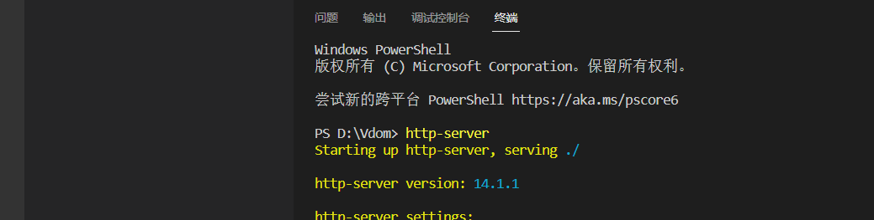

效果演示：

通过vdom diff可避免整个网页的刷新，并实现部分组件的更新。

点击 × 实现删除

点击 add 实现添加

